|  |  |  |  |  |
| --- | --- | --- | --- | --- |
| **COLÉGIO EVANGÉLICO ALMEIDA BARROS** | | | | |
| (Exercícios de revisão) | | Disciplina: | | Geografia |
| Professor(a): | Bruna Alves | | Data: | 01/04 |
| **6 º ano** | Turma: | 601 | Turmas: | Manhã |
| Aluno (a): |  | | | |

# file

# EXERCÍCIOS PARA ESTUDO

Observe a obra

*O Subúrbio*

, de Airton das Neves, para responder as questões a

baixo:

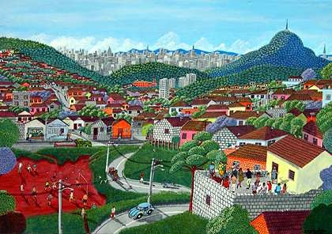

Galeria Jacques Ardies

1. O Lugar Geográfico é o “palco da nossa existência real”; é o espaço em que vivemos e com o qual possuímos identidade e vínculo. É um local em que estabelecemos relações, compartilhando-o com outros indivíduos. Por que a pintura representa um Lugar Geográfico?

1. Sabendo que a Paisagem Geográfica é definida pela Geografia como o domínio do visível e que ela é formada por elementos naturais e culturais, descreva quais são os elementos naturais e culturais vistos nesta paisagem:

1. O espaço natural se torna um espaço geográfico no momento em que a ação humana a modifica. Que tipo de alterações são vistas nesta imagem?

1. Em que partes do nosso município podemos observar um contraste entre pequenas casas grandes apartamentos?

**1**

1. Que motivos levam as pessoas a transformarem um espaço natural na atual paisagem vista na pintura?

1. A transformação do espaço natural em espaço geográfico é de todo ruim para as pessoas e para a natureza? Explique os pontos positivos e negativos desta relação entre homem e natureza.

1. Observe a sequência a seguir e responda:
2. O que a imagem representa?
3. Que elementos da paisagem geográfica podemos perceber nestes três momentos?

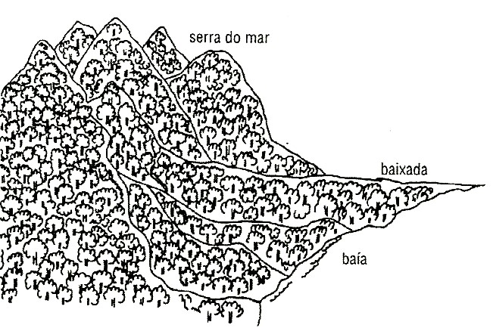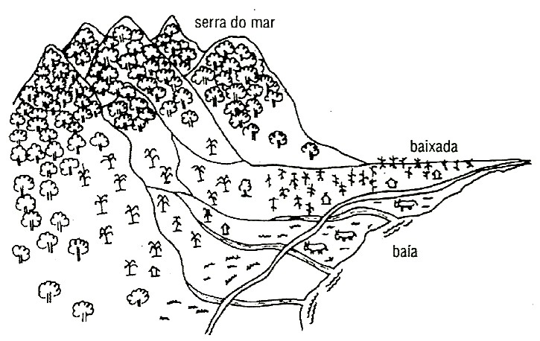

**MOMENTO A**

**MOMENTO B**

**MOMENTO C**

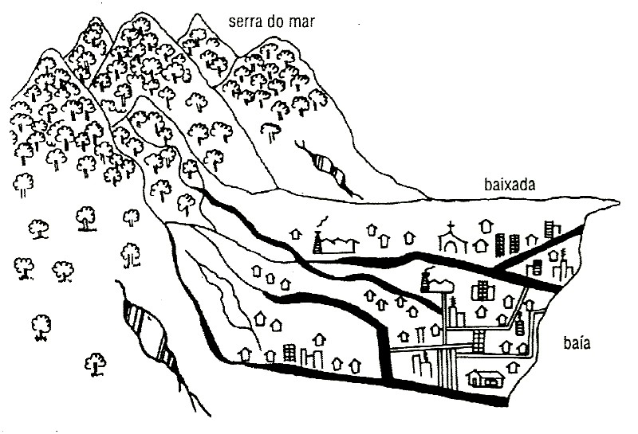

1. Descreva três elementos naturais e três elementos culturais ou humanizados vistos na imagem:
2. O espaço natural se torna um espaço geográfico no momento em que a ação humana a modifica, adicionando a ela elementos artificiais ou culturais para suprir suas necessidades. Que tipo de alterações são vistas nesta imagem?
3. Que motivos levaram as pessoas a transformarem a paisagem natural do momento A na atual paisagem representada pelo momento C?
4. A transformação do espaço natural em espaço geográfico é de todo ruim para as pessoas e para a natureza? Explique os pontos positivos e negativos desta relação entre ser humano e natureza.

**8.** Preencha as lacunas do texto a seguir sobre a Geografia com as respectivas palavras-chave:

# *Palavras-chave:* Homem – Lugar – Paisagem – Identidade – Espaço – Terra – Natureza

A Geografia é uma ciência que possui o ____________ como objeto de seu estudo. Este espaço é fruto da inter-relação entre homem e _______________. A ______________ é a forma e a função do espaço que vemos e percebemos num determinado momento. Atualmente não existem lugares da superfície da ______________ que o ________________ não tenha explorado.

Todos vivemos em um determinado _____________, onde há a possibilidade de existir as relações sociais. Cada um desses lugares é formado pela ______________ das pessoas que vivem naquele espaço, interagindo e se relacionando para que a vida possa acontecer.

9. Explique o que é espaço geográfico.

10. Defina o que é paisagem. E quais são os tipos de paisagem ?